IT行业薪资分析

**刘靓**

大连理工大学 辽宁 大连 116100

**摘 要** IT(Internet Technology) 指互联网技术——在计算机基础上开发建立的一种信息技术。包括传感技术，通信技术和计算机技术三部分。IT行业为围绕与应用IT技术的衍生产业。其主体职业包括软件类，硬件类，网络类，信息系统类，制造类等。并渗透进新能源，机械，医疗等传统的主体产业中。随着IT技术的快速发展，几家大型信息技术公司越发壮大，很多中小型企业也参与到IT市场中来。这对市场提出了极大的人才需求。作为新兴产业，IT公司多以薪资为吸引项来引入和保留人才。IT相关的职位也带着薪资高，前景好的标签的出现在求职者的视野中。文章从地域，职位等几个方面，通过对近十年的薪资数据的统计与分析，解读IT行业的薪资的变化现象及其原因以及对IT行业职工的发展前景做一个猜想。

**关键词：** IT行业；互联网技术；员工薪酬；薪酬变化；发展趋势

**1.引言**

IT产业的飞速发展，IT企业的人才争夺使得IT行业的薪酬高于大多数传统行业的工资（如图一，数据来源于国研网）这一概念被求职者们广泛接受。随着信息技术的发展不断成熟，IT产品的需求量和其带来的利润也快速上涨（如图二，数据来源于国研网）。IT市场人才需求量增大，而掌握核心技术的开发人员有限，企业为了吸引和保留人才不断提升员工的薪酬。通过对Boss直聘，赶集网等招聘网站的投递简历的数据研究，发现存在求职者大规模涌入IT人才市场的现象。转入软件，计算机等专业的求学者也大有人在。这可能是IT行业的薪资优势带来的影响。技术人员缺乏和冗余的现象并存。国研网的数据分析同样表明，IT产业员工的薪资整体快速上涨，但是行业间与行业内都出现了薪资落差。

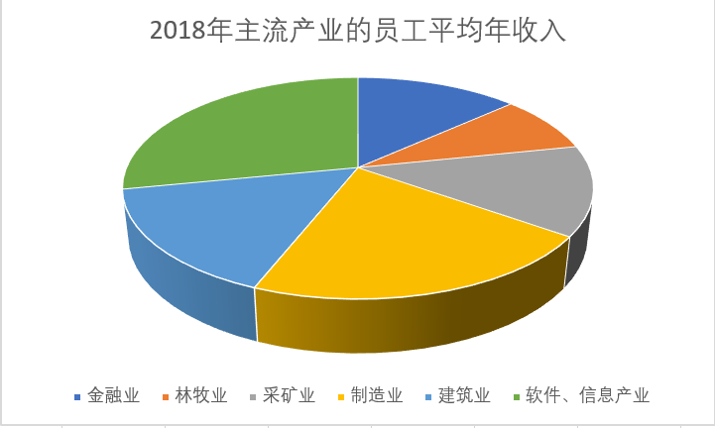

图一 2018年主流产业的员工平均年收入

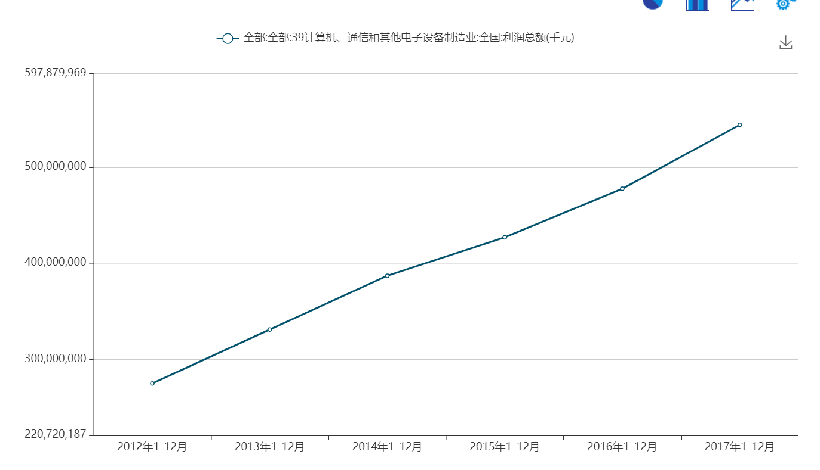

图二 2012-2017信息产业年利润总额

**2.IT职员薪资构成**

技术人员是IT企业人力组成的核心部分，IT行业的薪酬通常也特指为技术人员的薪酬，所以文章只分析IT行业中技术人员的薪酬数据。技术人员的工资结构组成如图3：职员工资有固定工资和浮动工资两部分，其中固定工资由职员的职务，资历，学历，技能水平来决定。浮动工资则由考勤工资，绩效工资和项目津贴组成。其中项目津贴占比可高达工资标准的20%。而技术人员比非技术人员薪资的超出部分也绝大多数来自于这20%。项目津贴只有在项目的完成成功度达到60%以上时才会纳入工资。薪酬计算公式为：

*固定工资=基本工资+技能工资+社会补贴*

*浮动工资=考勤工资+项目补贴+绩效工资*【1】

由此可见，技术人员的工资水平和技术水平和工作量有很大关联。高额的薪酬除了IT企业的高盈利原因外，员工超于平均水平的工作时长也不容忽视。IT部门技术驱动型的工作性质对个人能力要求较高。才会出现当下企业中技术人员缺乏而人才市场中有意向从事IT行业的人找不到合适工作的情况。随着人们对IT技术认知水平的提高，有意向从事该行业的人准备地会更加充分，技术人员缺乏的问题能得到缓解，但是就业竞争的局势可能更加严重。员工的工资水平依然会上涨但是上涨的速率趋于平缓。

**3.薪资的影响因素**

IT行业的整体薪资水平虽然高于传统行业，但是行业内部的薪资差异却很显著。地域，学历，工龄等因素会使同一职位的薪酬存在10%以上的差额。而一个研发团队中的不同岗位的薪酬也存在落差（图四为软件行业2018年几个副省级城市的年薪酬柱状图）。图五为2005年到2018年信息产业各职位的年劳动者报酬折线图。从图中我们可以看出，不同的职位基础薪资存在差异，发展中薪资的提升率差别更是显著。并且不是所有的职位薪资上涨的速度都比较于传统职位有明显优势的。这说明IT行业薪资优于传统行业是比较片面的认识。并且如此之大的落差是存在问题的。【2】

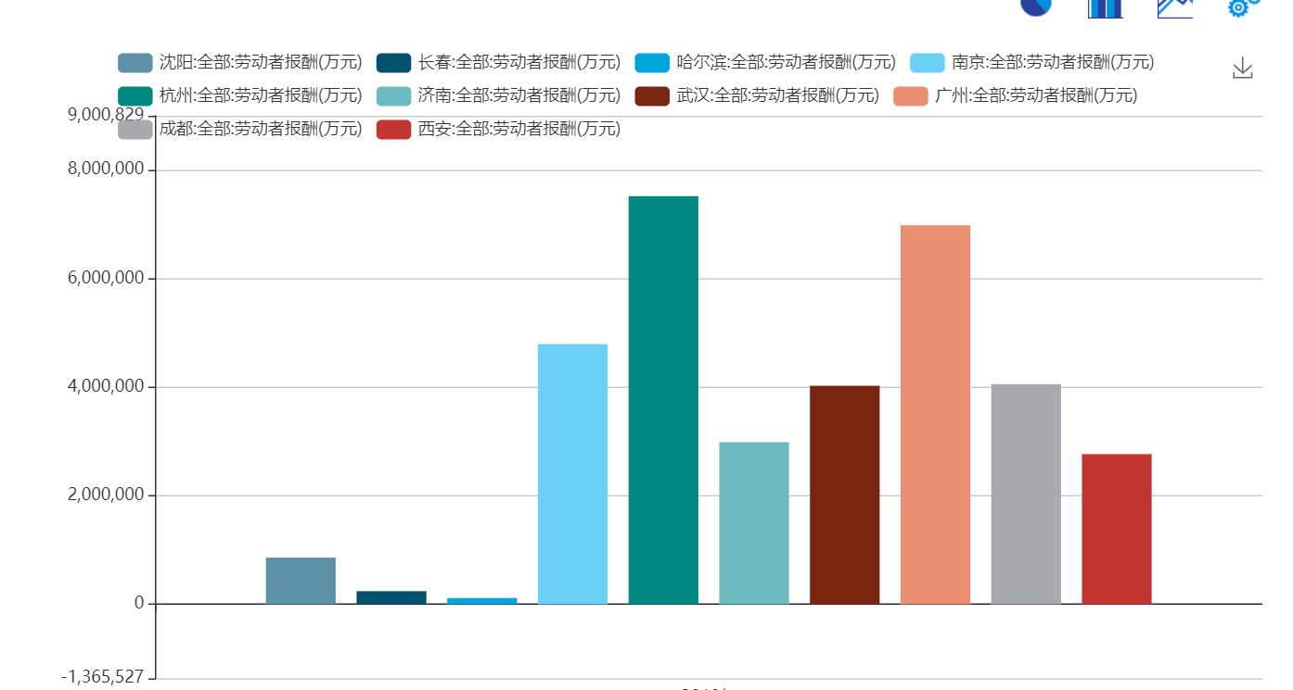

图四 软件行业2018年副省级城市的劳动者报酬柱状图

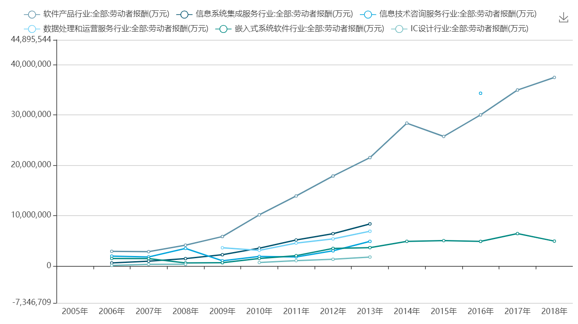

图五 2005-2018信息产业各职位的年劳动者报酬折线图

**4.结论**

由上述几个分析可得知：首先，IT行业的薪酬高于传统行业的认识比较片面，IT行业中并不是所有的方向劳动者报酬都高于传统行业，而是以软件产业为代表的少数产业薪酬远高于传统行业；其次，IT行业的高薪酬并不能说明IT行业就是就业者择业的优选，因为IT行业作为一个新兴行业正处于上升期，特点是企业缺乏相关人才，而大多数求职者因为缺乏系统的学习培训并不符合企业的用人标准。就存在了人才缺乏和人力冗余现象的并存。企业为了抢夺优质人才而提升报酬，这份报酬所匹配的人才却不同于大多数求职者的自身情况。这个情况在之后专业教育的调整中会得到改善；再次，并不是IT行业的所有方向都在高速发展并且提供高额薪酬。而是以软件产业为代表的少数产业在迅速发展。并且我们难以确定软件产业比其他IT行业薪资发展之快，薪酬之高是一个乐观的情况。因为IT行业与其他传统行业，软件行业与其他IT行业都是需要相辅相成才可以取得进步的。并且地域之间的薪酬高差别也会造成不良的影响。软件行业发展高势，会出现人才聚集于软件行业而其他行业得不到充足人力的现象，形成不平衡的循环。这种发展水平的偏差也最终会制约IT行业的发展。所以我推测，IT行业在短期依旧会高速发展，但将会在未知的节点面临瓶颈期。行业的兴起本就是迭代发生的，IT行业面临其瓶颈点时势必会有人员流失到其他传统或是新兴行业的现象发生。我认为这是正常的行业迭代发展。可以通过政策调整冷门行业薪资来进行主动干预，但这种市场变化并非是一个行业可以操纵的。

**参考文献**

[1]DAVID GLASSMAN,龙淼.人力资源挑战[J].IT经理世界,2002,(10):93-95.

[2][徐刚强](https://s.wanfangdata.com.cn/paper?q=%E4%BD%9C%E8%80%85:%22%E5%BE%90%E5%88%9A%E5%BC%BA%22),[刘卓](https://s.wanfangdata.com.cn/paper?q=%E4%BD%9C%E8%80%85:%22%E5%88%98%E5%8D%93%22),[李义真](https://s.wanfangdata.com.cn/paper?q=%E4%BD%9C%E8%80%85:%22%E6%9D%8E%E4%B9%89%E7%9C%9F%22).[信息时代下IT专业的未来发展趋势](https://d.wanfangdata.com.cn/periodical/qyzl201935049)[J].[区域治理](https://www.wanfangdata.com.cn/perio/detail.do?perio_id=qyzl),2019,(35):141-143.